Dự án đất nền Phương Toàn Phát Bình Dương
Dự án đất nền Phương Toàn Phát là một trong những dự án vàng mà chủ đầu tư Phương Trường An rất tâm huyết. Dự án được biết tọa lạc tại vị trí đắc địa thuộc Xã Chánh Phú Hòa, Huyện Bến Cát.
Trong những năm trở lại đây, Bến cát Bình dương được biết đến là một khu vực có tốc độ phát triển đất nền nói riêng bất động sản nói chung rất nhanh. Bởi kênh đầu tư đất nền luôn là kênh đầu tư an toàn không rủi ro và mang lại lợi nhuận cao nên rất thu hút các nhà đầu tư.
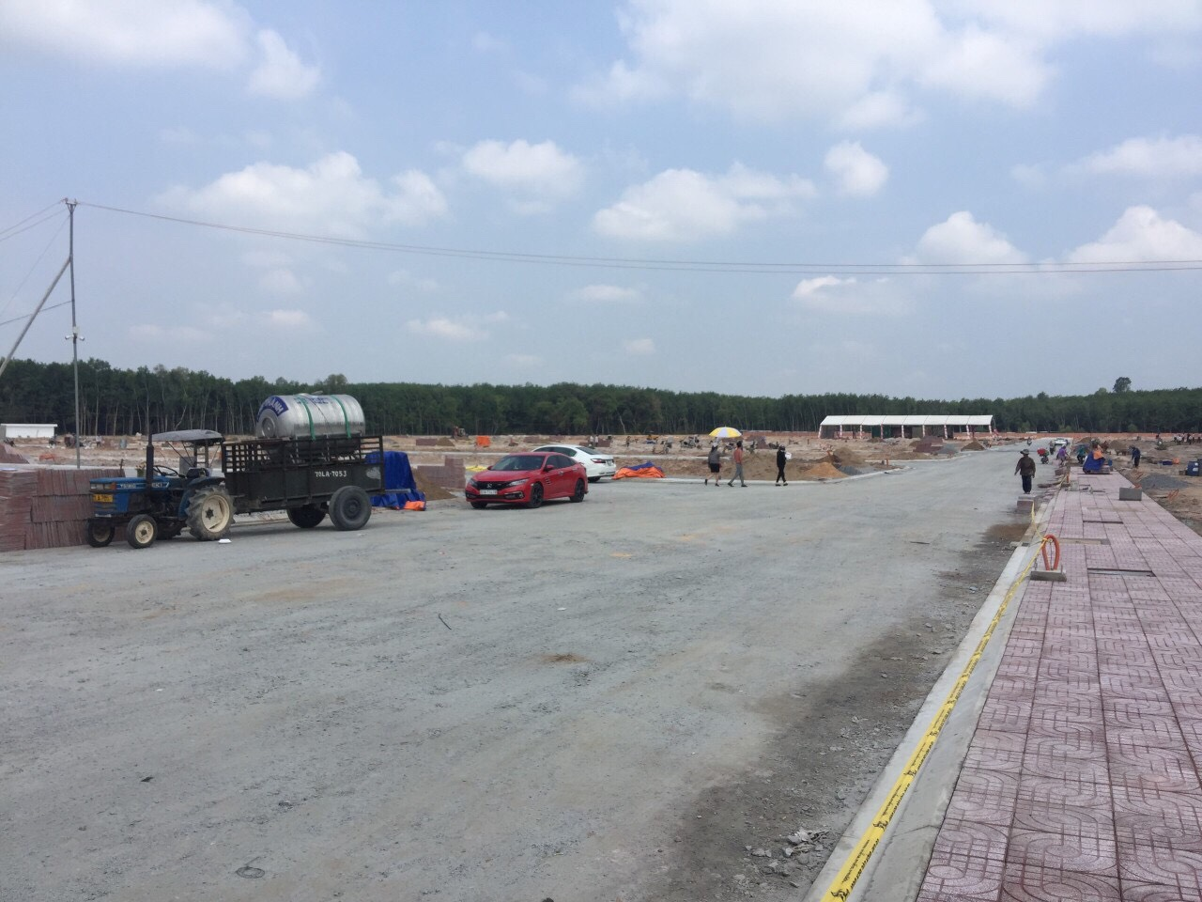
Với nhiều khách hàng, nhà đầu tư các dự án bất động sản tại Bình Dương chắc hẳn không còn lạ lẫm với chủ đầu tư Phương Trường An. Được biết đến với hàng loạt dự án đất nền phát triển đã mang lại lợi nhuận thực tế cho nhiều khách hàng.
Trong đó có thể kể đến như dự án Phương Trường An 5, Phương Trường An 6 thì dự án Phương Toàn phát cũng là sản phẩm mới thuộc phân khúc đất nền dự án rất đáng để đầu tư. Sau đây mời bạn đọc cùng tìm hiểu chi tiết về dự án đất nền Phương Toàn Phát nhé.
Tổng Quan dự án Phương Toàn Phát Bình Dương

Tên dự án | Đất nền Dự án Phương Toàn Phát
Vị trí dự án Phương Toàn Phát | Mặt tiền đường ĐT 741 (QL14) tại xã Phước Hòa, Phú Giáo, Bình Dương
Chủ đầu tư dự án | Công ty cổ phần ĐT & PT Bất động sản Phương Trường An
Quy mô dự án sở hữu | 19 ha
Loại sản phẩm bất động sản | 959 lô đất nền
Diện tích sản phẩm | đa dạng phù hợp với từng nhu cầu từ 60-150m2
Các khu chức năng chính | Đường nội khu  Hệ thống điện âm, nước mưa  Hệ thống xử lý nước thải riêng
Tiện ích | Trường học  Bệnh viện  Trung tâm thương mại đẳng cấp  Công viên
Tính pháp lý | Sổ đỏ, sổ hồng thổ cư 100%

Vị trí khu đất nền dự án Phương Toàn Phát
Dự án khu đô thị Phương Toàn Phát sở hữu vị trí ngay mặt tiền đường Nguyễn Tất Thành ( hay còn gọi là DT741), Xã Chánh Phú Hòa, Huyện Bến Cát, Tỉnh Bình Dương. Từ dự án này quý cư dân có thể kết nối di chuyển thuận tiện đến nhiều khu vực quan trọng thông qua các tuyến đường huyết mạch như: Đường DT742, đường HL604, đường DT753 , đường vành đại 4 và đặc biệt là QL14. Giúp dự án thuận tiện cho việc đi lại và phát triển kinh tế liên Tỉnh.
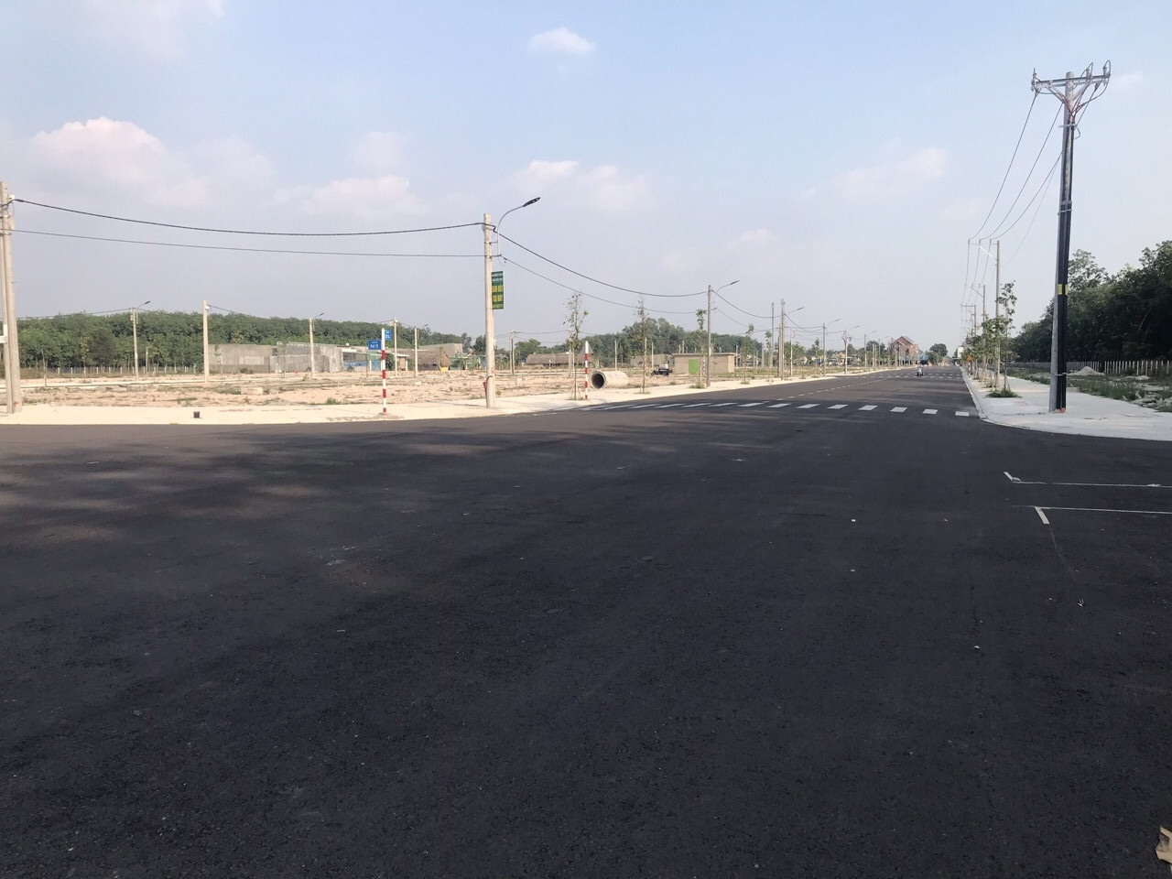
Chỉ đường đi tới dự án Phương Toàn Phát bằng google maps
Rất đơn giản quý khách hàng, nhà đầu tư muốn đến tận nơi dự án đất nền Phương Toàn Phát có thể search tên dự án sau đó bấm chỉ đường thì sẽ được hướng dẫn chi tiết đi từ nhà đến dự án cho quý khách tham quan dự án.
Ngoài ra liền kề đất nền Phương Toàn Phát Bình Dương còn có nhiều khu công nghiệp lớn. Số lượng công nhân cũng như người dân đổ về nơi đây rất đông như : Khu công nghiệp Đồng An, Khu công nghiệp Nam Tân Uyên, Khu công nghiệp Tân Bình, Vsip 2, Vsip3…
Tiện ích dự án đất nền Phương Toàn Phát
Tiện ích nội khu của dự án Phương Toàn Phát chính là điều giúp quý khách hàng nhà đầu tư an tâm lựa chọn. Dự án được quy hoạch đa dạng công viên, trường học, bệnh viện,…thì sự kết nối tiện ích đối với các điểm đến xung quanh là sự lựa chọn hàng đầu.
Tiến độ xây dựng và bàn giao dự án Phương Toàn Phát
Hiện dự án đang trong giai đoạn san lấp mặt bằng, hoàn thiện cơ bản cơ sở hạ tầng để chuẩn bị mở bán trong quý 2 2020
Tại sao nên đầu tư tại Phương Toàn Phát
Chủ đầu tư uy tín hàng đầu tại Bình Dương với nhiều dự án triển khai
Giá bán đợt 1 rẻ dự kiến chỉ 8tr/m2 đa dạng diện tích dễ lựa chọn
Pháp lý dự án hoàn thiện
Vị trí chiến lược gần các khu trung tâm, KCN lớn
Tính thanh khoản cao, nếu đầu tư dài hạn cũng mang lại nguồn thu từ cho thuê dễ dàng.
Liên hệ mua đất nền Phương Toàn Phát trực tiếp từ chủ đầu tư
Hiện nay Abcland.vn và Quangan.vn là đơn vị phân phối trực tiếp dự án đất nền tại Bình Dương. Trong đó dự án Phương Toàn Phát cũng đã được triển khai chào bán chính thức từ ngày 16-6-2020. Như vậy sau một thời gian dài chờ đợi siêu phẩm dự án đất nền. Quý khách hàng có thể liên hệ đặt cọc giữ chỗ để lựa chọn vị trí đẹp nhất rồi.
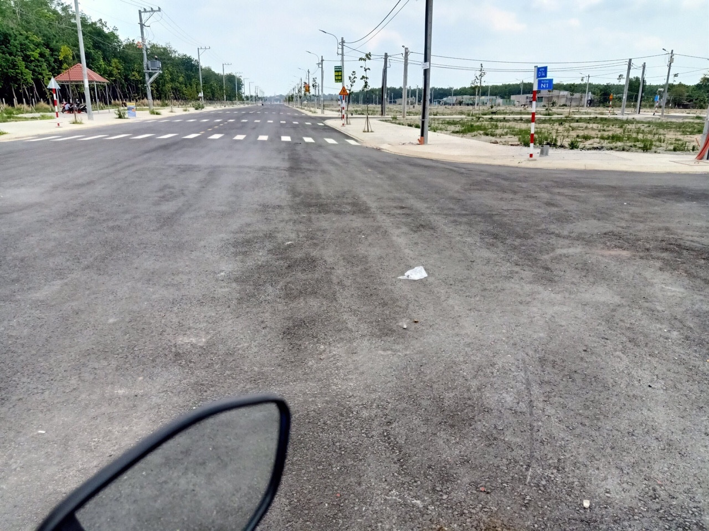
Nắm bắt cơ hội sở hữu dự án hoặc đầu tư sinh lời cao khi liên hệ ngay đến nhà phân phối F1 dự án đất nền Phương Toàn Phát ngay theo địa chỉ sau :
PHÒNG KINH DOANH BẤT ĐỘNG SẢN
- Địa chỉ 82/1 Khu phố Đồng An 3, Phường Bình Hòa, TP Thuận An Bình Dương
- Hotline: 0908 650 773
- Email: abclandvn@gmail.com
- Website: www.abcland.vn

